# Practica 3: Convolución de Tiempo Discreto

# Flores Chavarria Diego

1. Utilice la función conv()de MATLAB para calcularla convolución de las siguientes secuencias:

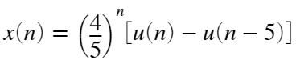 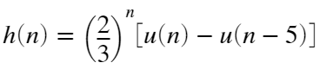

1. Grafique x(n) y h(n)





1. Grafique 



2. Utilice la función convmtx() de MATLAB para determinarla matriz de convolución correspondiente a ℎ(𝑛)y utilice la matriz obtenida para calcular la convolución de las siguientes secuencias:

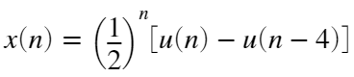 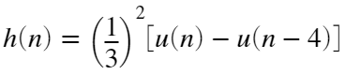

1. Obtenga la matriz H

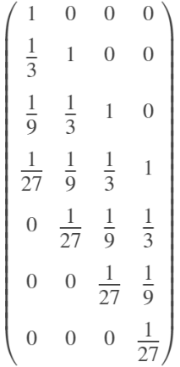

H =

1. Grafique 



3. Utilice la función toeplitz() de MATLAB para determinar la matriz de convolución correspondiente a 𝑥(𝑛) y utilice la matriz obtenida para calcularla convolución de las siguientes secuencias:

 

a) Obtenga la matriz X



X =

b) Grafique 

